**Obec Otinoves**

**Zastupitelstvo obce Otinoves**

**Obecně závazná vyhláška č. 1/2024 obce Otinoves**

**kterou se vydává požární řád obce**

Zastupitelstvo obce Otinoves se na svém zasedání konaném dne 10. 12. 2024 usneslo vydat na základě § 29 odst. 1 písm. o) bod 1 zákona č. 133/1985 Sb., o požární ochraně, ve znění pozdějších předpisů (dále jen „zákon o požární ochraně“), a v souladu s § 10 písm. d) a § 84 odst. 2 písm. h) zákona č. 128/2000 Sb., o obcích (obecní zřízení), ve znění pozdějších předpisů, tuto obecně závaznou vyhlášku (dále jen „vyhláška“):

#### *Čl. 1 Úvodní ustanovení*

(1) Tato vyhláška upravuje organizaci a zásady zabezpečení požární ochrany v obci.

(2) Při zabezpečování požární ochrany spolupracuje obec zejména s hasičským záchranným sborem kraje, občanskými sdruženími a obecně prospěšnými společnostmi působícími na úseku požární ochrany.

#### *Čl. 2 Vymezení činnosti osob pověřených zabezpečováním požární ochrany v obci*

1. Ochrana životů, zdraví a majetku občanů před požáry, živelními pohromami a jinými mimořádnými událostmi na území obce Otinoves (dále jen „obec“) je zajištěna jednotkou sboru dobrovolných hasičů obce (dále jen „JSDH obce“) podle čl. 5 této vyhlášky a dále jednotkami požární ochrany uvedenými v příloze č. 1 této vyhlášky.
2. K zabezpečení úkolů na úseku požární ochrany byly na základě usnesení zastupitelstva obce dále pověřeny tyto orgány obce:
3. zastupitelstvo obce - projednáním stavu požární ochrany v  obci minimálně 1 x za 12 měsíců nebo vždy po závažné mimořádné události mající vztah k zajištění požární ochrany v  obci,
4. starosta - zabezpečováním pravidelných kontrol dodržování předpisů a plnění povinností obce na úseku požární ochrany vyplývajících z její samostatné působnosti, a to minimálně 1 x za 12 měsíců.

#### *Čl. 3 Podmínky požární bezpečnosti při činnostech a v objektech se zvýšeným nebezpečím vzniku požáru se zřetelem na místní situaci*

(1) Za činnosti, při kterých hrozí zvýšené nebezpečí vzniku požáru, se podle místních podmínek považuje konání veřejnosti přístupných kulturních a sportovních akcí na veřejných prostranstvích, při nichž dochází k manipulaci s otevřeným ohněm a na něž se nevztahují povinnosti uvedené v § 6 zákona o požární ochraně ani v právním předpisu kraje[1] či obce[2] vydanému k zabezpečení požární ochrany při akcích, kterých se zúčastňuje větší počet osob.

(2) Pořadatel akce je povinen konání akce nahlásit min. 2 pracovní dny před jejím započetím na Obecním úřadu Otinoves a na operační středisko Hasičského záchranného sboru Olomouckého kraje. Je-li pořadatelem právnická osoba či fyzická osoba podnikající, je její povinností zřídit preventivní požární hlídku[3].

#### *Čl. 4 Způsob nepřetržitého zabezpečení požární ochrany v obci*

1. Přijetí ohlášení požáru, živelní pohromy či jiné mimořádné události na území obce je zabezpečeno systémem ohlašoven požárů uvedených v čl. 7.
2. Ochrana životů, zdraví a majetku občanů před požáry, živelními pohromami a jinými mimořádnými událostmi na území obce je zabezpečena jednotkami požární ochrany uvedenými v čl. 5 a v příloze č. 1 vyhlášky.

#### *Čl. 5 Kategorie jednotky sboru dobrovolných hasičů obce, její početní stav a vybavení*

1. Obec zřídila JSDH obce, jejíž kategorie, početní stav a vybavení jsou uvedeny v příloze č. 2 vyhlášky.
2. Členové JSDH obce se při vyhlášení požárního poplachu dostaví ve stanoveném čase do hasičské zbrojnice JSDH obce na adrese Otinoves 177, 798 61 Otinoves, anebo na jiné místo, stanovené velitelem JSDH.

#### *Čl. 6 Přehled o zdrojích vody pro hašení požárů a podmínky jejich trvalé použitelnosti*

1. Vlastník nebo uživatel zdrojů vody pro hašení požárů je povinen tyto udržovat v takovém stavu, aby bylo umožněno použití požární techniky a čerpání vody pro hašení požárů[4].
2. Zdroje vody pro hašení požárů jsou stanoveny v nařízení kraje[5]. Zdroje vody pro hašení požárů na území obce jsou uvedeny v příloze č. 3 vyhlášky.
3. Obec nad rámec nařízení kraje nestanovila další zdroje vody pro hašení požárů.

#### *Čl. 7 Seznam ohlašoven požárů a dalších míst, odkud lze hlásit požár, a způsob jejich označení*

1. Obec zřídila následující ohlašovnu požárů, která je trvale označena tabulkou „Ohlašovna požárů”:

Budova obecního úřadu na adrese Otinoves 177, 798 61 Otinoves,   
tel.: 724 183 634, 582 395 026

#### *Čl. 8 Způsob vyhlášení požárního poplachu v obci*

Vyhlášení požárního poplachu v obci se provádí:

1. signálem „POŽÁRNÍ POPLACH”, který je vyhlašován přerušovaným tónem sirény po dobu jedné minuty (25 sec. tón – 10 sec. pauza – 25 sec. tón) nebo
2. prostřednictvím telefonického či textového vyrozumění členů jednotky přímo dispečerem HZS, starostou obce nebo oprávněnými členy jednotky SDH

c) v případě poruchy technických zařízení pro vyhlášení požárního poplachu se požární poplach v obci vyhlašuje obecním rozhlasem, nebo prostřednictvím přímého vyrozumění členů JSDH obce.

#### *Čl. 9*

Seznam sil a prostředků jednotek požární ochrany

Seznam sil a prostředků jednotek požární ochrany podle výpisu z požárního poplachového plánu Olomouckého kraje je uveden v příloze č. 1 vyhlášky.

#### *Čl. 10*

**Zrušovací ustanovení**

Touto vyhláškou se ruší obecně závazná vyhláška č. 1/2010, ze dne 26. 3. 2010.

#### *Čl. 11*

**Účinnost**

Tato vyhláška nabývá účinnosti počátkem patnáctého dne následujícího po dni jejího vyhlášení.

............................. ...................................

Jindřiška Pitáková v. r. Petr Kolář v. r.

místostarostka starosta

**Příloha č. 1 k obecně závazné vyhlášce č. 1/2024, kterou se vydává požární řád**

Seznam sil a prostředků jednotek požární ochrany z požárního poplachového plánu Olomouckého kraje.

**Příloha č. 2 k obecně závazné vyhlášce č. 1/2024, kterou se vydává požární řád**

Početní stav jednotky, požární technika a věcné prostředky požární ochrany JSDH obce.

**Příloha č. 3 k obecně závazné vyhlášce č. 1/2024, kterou se vydává požární řád**

1. Přehled zdrojů vody (výpis z nařízení kraje + stanovené zdroje vody).
2. Plánky obce s vyznačením zdrojů vody pro hašení požárů, čerpacích stanovišť a směru příjezdu k nim.

**Příloha č. 1 k obecně závazné vyhlášce č. 1/2024, kterou se vydává požární řád**

**Seznam sil a prostředků jednotek požární ochrany**

**z požárního poplachového plánu Olomouckého kraje**

1. Seznam sil a prostředků jednotek požární ochrany pro první stupeň poplachu obdrží ohlašovny požárů obce a právnické osoby a podnikající fyzické osoby, které zřizují jednotku požární ochrany.
2. V případě vzniku požáru nebo jiné mimořádné události jsou pro poskytnutí pomoci na území obce určeny podle I. stupně požárního poplachu následující jednotky požární ochrany:

|  |  |  |  |  |  |
| --- | --- | --- | --- | --- | --- |
| **Jednotky požární ochrany (dále jen JPO) v I. stupni požárního poplachu** | | | | | |
|  | **1.JPO** | **2.JPO** | **3.JPO** | **4.JPO** | **5.JPO** |
| **Název JPO** | Otinoves | Drahany | Rozstání | Protivanov | HZS Prostějov |
| **Kategorie JPO** | JPO V | JPO III/1 | JPO III/1 | JPO II/1 | JPO I |

|  |  |  |  |  |  |
| --- | --- | --- | --- | --- | --- |
| **Jednotky požární ochrany (dále jen JPO) v II. stupni požárního poplachu** | | | | | |
|  | **1.JPO** | **2.JPO** | **3.JPO** | **4.JPO** | **5.JPO** |
| **Název JPO** | Niva | Studnice (JmK) | Jedovnice (JmK) | Krásensko (JmK) | HZS Boskovice (JmK) |
| **Kategorie JPO** | JPO V | JPO III/1 | JPO II/1 | JPO III/1 | JPO I |

|  |  |  |  |  |  |
| --- | --- | --- | --- | --- | --- |
| **Jednotky požární ochrany (dále jen JPO) v III. stupni požárního poplachu** | | | | | |
|  | **1.JPO** | **2.JPO** | **3.JPO** | **4.JPO** | **5.JPO** |
| **Název JPO** | Plumlov) | Senetářov (JmK) | Žďárná (JmK) | Sloup (JmK) | HZS Vyškov (JmK) |
| **Kategorie JPO** | JPO III/1 | JPO III/1 | JPO III/1 | JPO III/1 | JPO I |

Pozn.:

HZS – hasičský záchranný sbor,

JPO – jednotka požární ochrany (příloha k zákonu o požární ochraně),

JSDH – jednotka sboru dobrovolných hasičů,

HS – hasičská stanice,

stupně poplachu – viz § 20 a násl. vyhlášky č. 328/2001 Sb., o některých podrobnostech zabezpečení integrovaného záchranného systému, ve znění pozdějších předpisů.

**Příloha č. 2 k obecně závazné vyhlášce č. 1/2024, kterou se vydává požární řád**

**V obci je zřízena jednotka SDH s místní působností na katastru obce Otinoves. Členové JSDH vykonávají službu v JSDH dobrovolně.**

**Početní stav JSDH: 12 členů (velitel 1, velitel družstva 2, strojník 2, hasič 7)**

**Požární technika a věcné prostředky požární ochrany JSDH obce Otinoves**

|  |  |  |  |
| --- | --- | --- | --- |
| **Název jednotek požární ochrany** | **Kategorie jednotek požární ochrany** | **Požární technika a věcné prostředky požární ochrany** | **Počet** |
| JSDH Otinoves | JPO V | DA Fiat Ducato L1Z, v | 1 |
| přívěsný vozík pro hašení | 1 |
| Elektrocentrála Heron | 1 |
| Motorová stříkačka PS12 | 1 |
| Kalové čerpadlo | 1 |
|  |  | Defibrilátor Lifeline AED, DCF-E110-CZ | 1 |
|  |  | Ruční radiostanice Motorola | 2 |
|  |  | Osvětlovací technika – reflektory 230V | 4 |
|  |  | Osvětlovací technika – AKU reflektory | 2 |
|  |  | Vybavení dle vyhlášky č. 35/2007 Sb. | 1 |

Pozn.:

DA – dopravní automobil

AED – automatizovaný externí defibrilátor

**Příloha č. 3 k obecně závazné vyhlášce č. 1/2024, kterou se vydává požární řád**

1. **Přehled zdrojů vody určených pro hašení požárů na území obce Otinoves**

|  |  |  |  |  |
| --- | --- | --- | --- | --- |
| **Typ zdroje vody** | **Název** | **Kapacita** | **Čerpací stanoviště** | **Využitelnost** |
| přirozené | 1. HORNÍ OTINOVESKÝ RYBNÍK | Cca 12800 m3 | Podél silnice III/37728 | Celoroční mimo zimních měsíců |
| přirozené | 2. DOLNÍ OTINOVESKÝ RYBNÍK | Cca 15000 m3 | Parkoviště před Mlékárnou Otinoves podél silnice II/378 | Celoroční mimo zimních měsíců |
| umělé | 3. POŽÁRNÍ NÁDRŽ -STÁVEK | Cca 350 m3 | Nájezd ze silnice III/37728 | Celoroční mimo zimních měsíců |
| umělé | 4. NADZEMNÍ HYDRANT NH1 | Veřejný vodovod,  vydatnost 6l/s | Místní komunikace nad prodejnou COOP | celoroční |
| umělé | 5. PODZEMNÍ HYDRANTY | Veřejný vodovod | Na přilehlých silnicích II/378 a III/37728 - viz. plánky síť PH | celoroční |

1. **Plánky obce s vyznačením zdrojů vody pro hašení požárů, čerpacích stanovišť a směru příjezdu k nim**

1. HORNÍ OTINOVESKÝ RYBNÍK

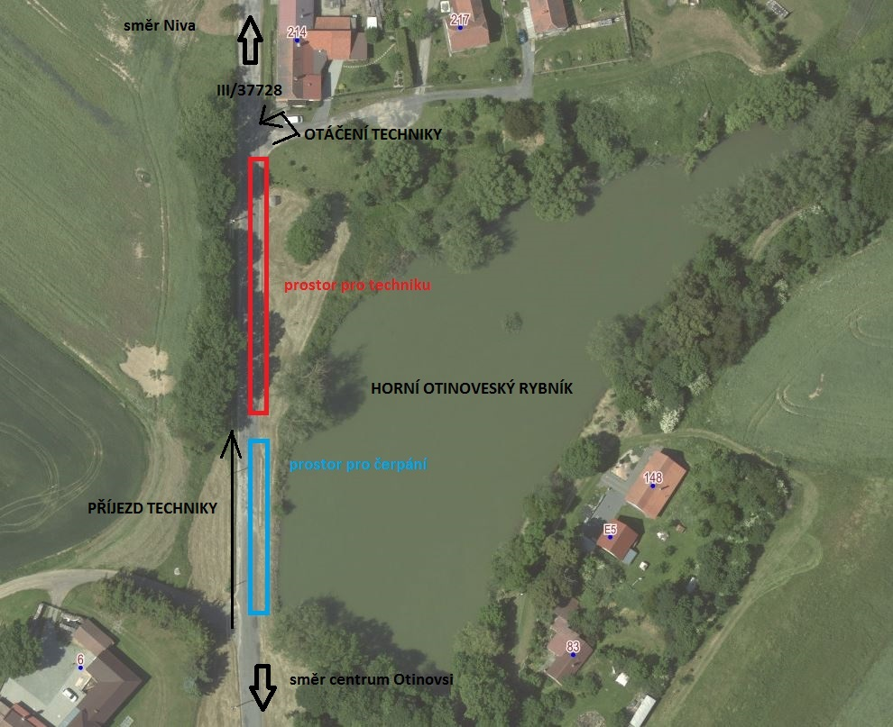

2. DOLNÍ OTINOVESKÝ RYBNÍK

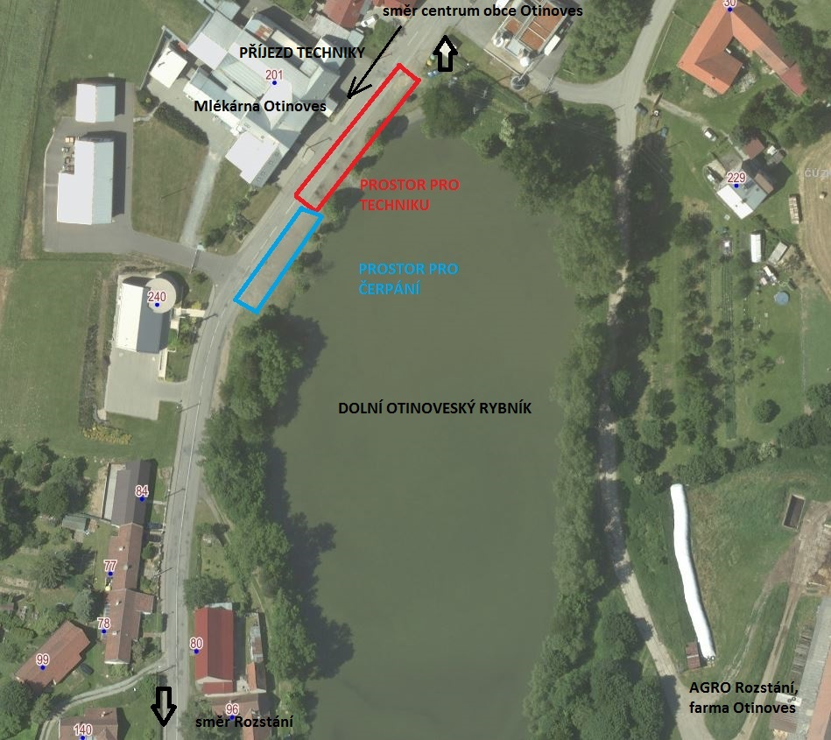

3. POŽÁRNÍ NÁDRŽ – STÁVEK

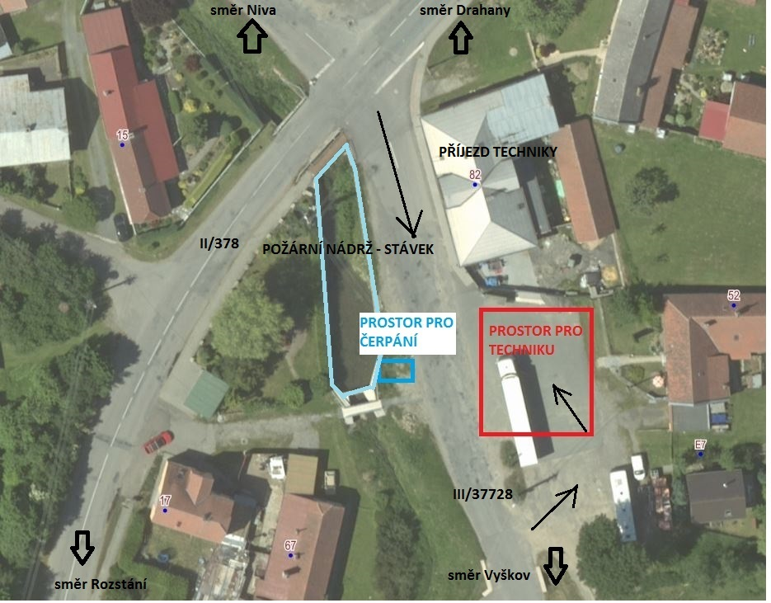

4. NADZEMNÍ HYDRANT NH1

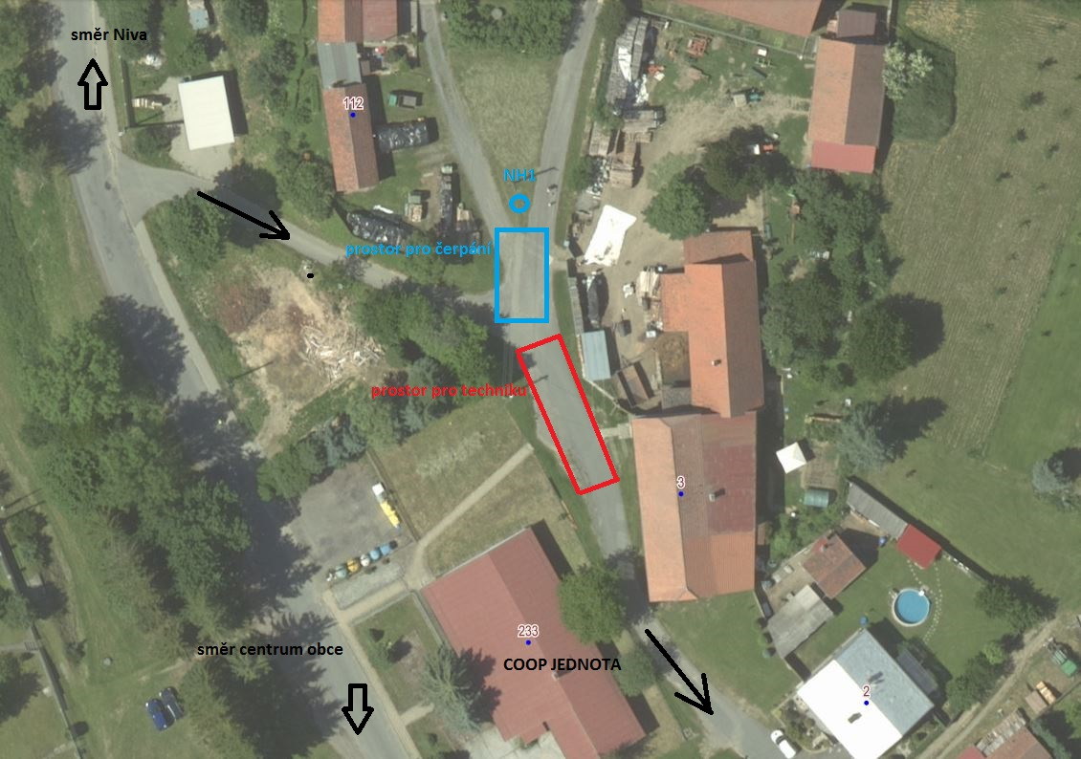

5. SÍŤ NADZEMNÍCH A PODZEMNÍCH HYDRANTŮ

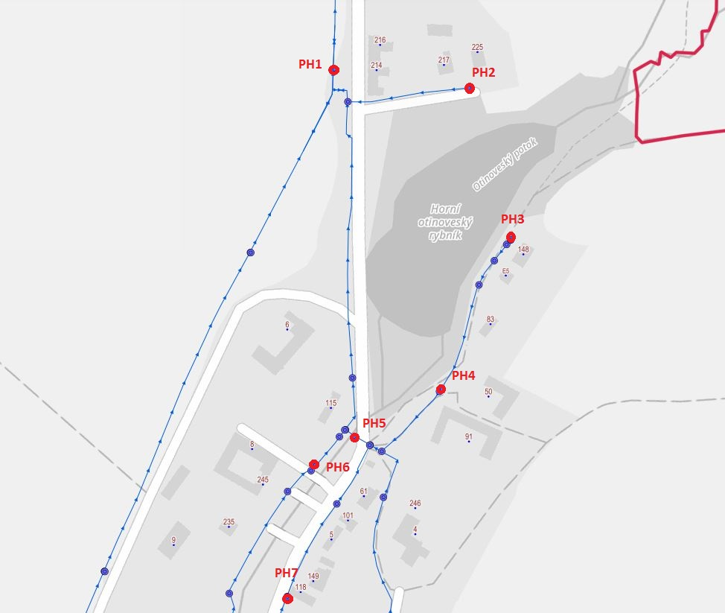

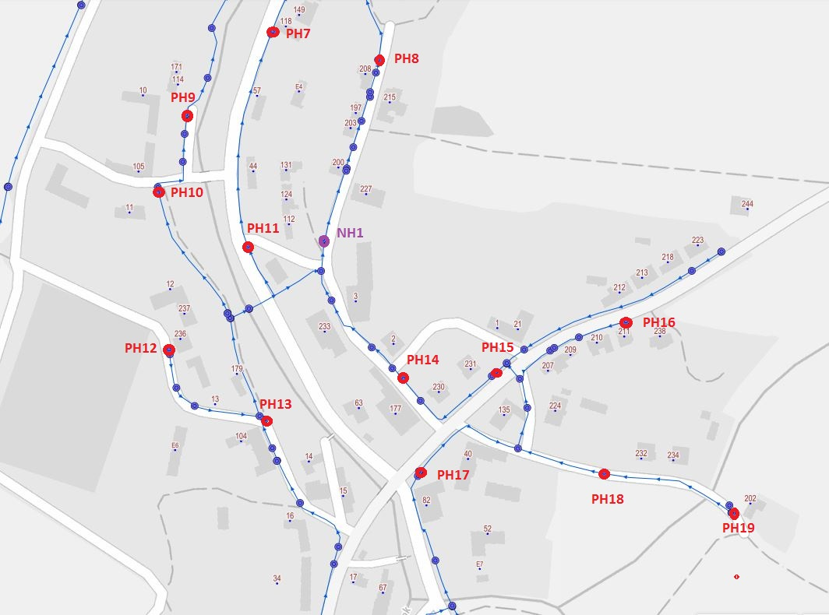

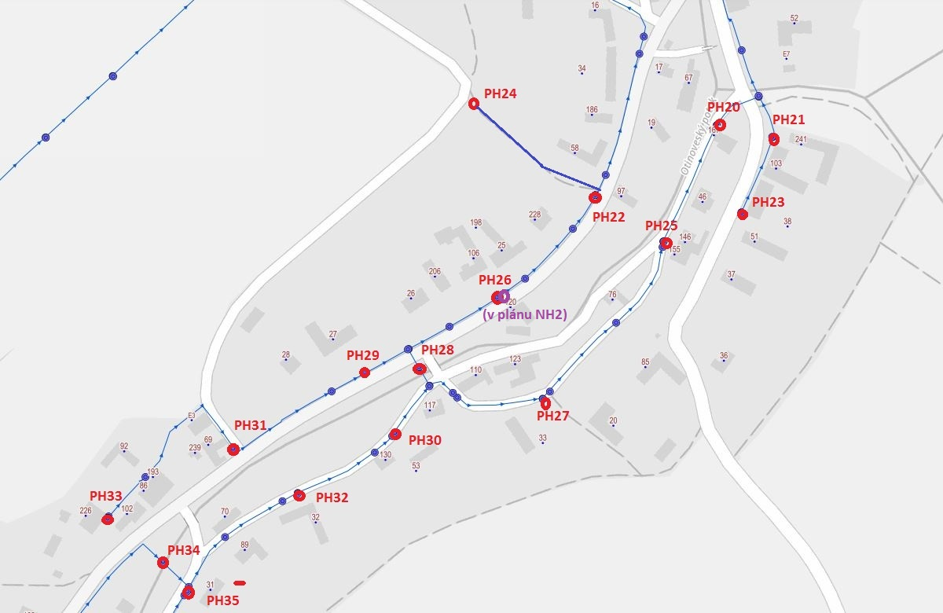

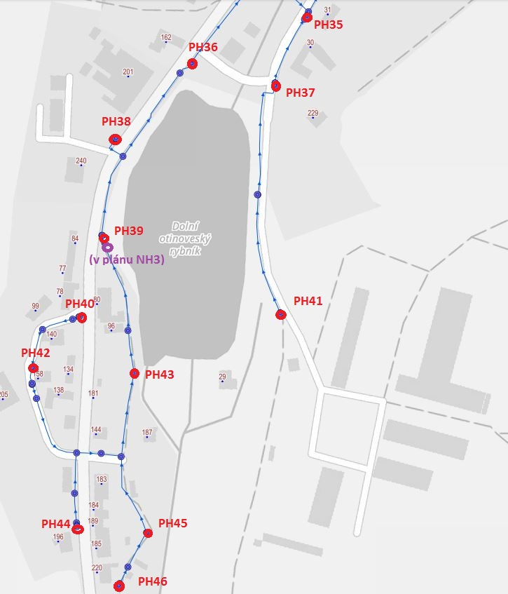

1. § 27 odst. 2 písm. b) bod 5 zákona o požární ochraně
2. § 29 odst. 1 písm. o) bod 2 zákona o požární ochraně
3. § 13 odst. 1 písm. b) zákona o požární ochraně
4. § 7 odst. 1 zákona o požární ochraně
5. nařízení Olomouckého kraje č. 3/2005 ze dne 19. 5. 2005